# Проектирование макетов пользовательского интерфейса

На рисунке 1 представлен макет страницы регистрации. На данном макете расположены поля для ввода информации, а именно: почта, логин и пароль. Присутствует кнопка подтверждения регистрации и кнопка перехода на страницу авторизации для уже зарегистрированных пользователей. Над формой регистрации расположен логотип сервиса.

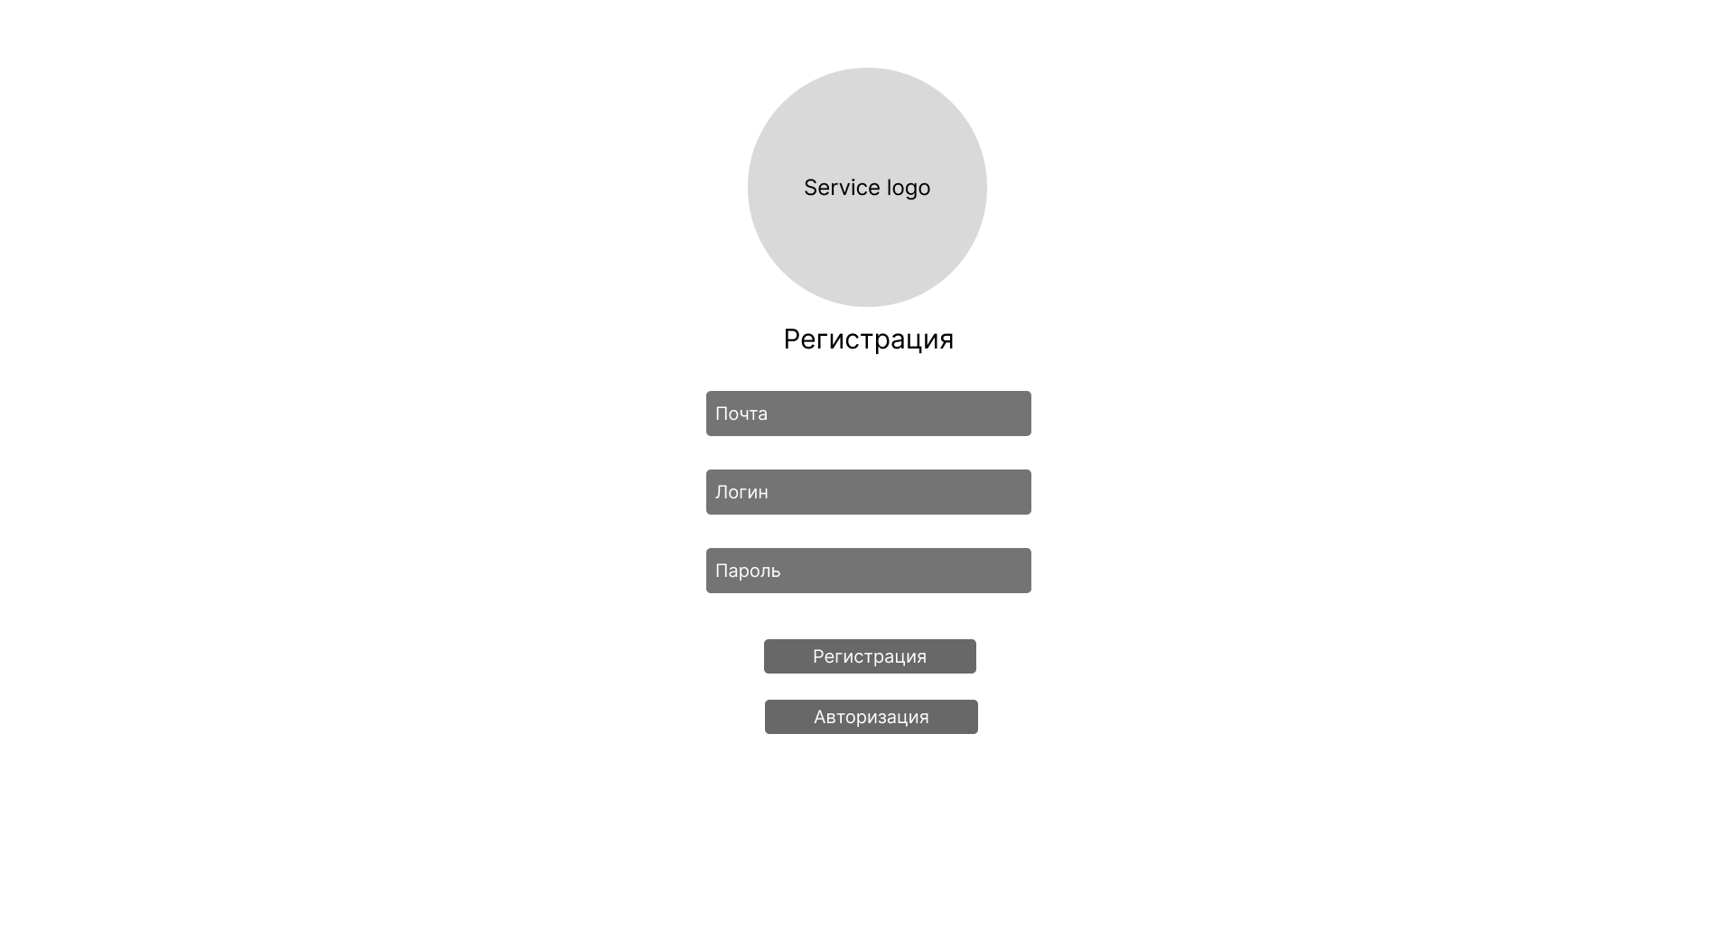

*Рисунок 1 – Макет страницы регистрации*

На рисунке 2 представлен макет страницы авторизации. На данном макете расположены поля для ввода информации, а именно: логин и пароль. Присутствует кнопка подтверждения авторизации и кнопка перехода на страницу регистрации для еще не зарегистрированных пользователей. Над формой авторизации расположен логотип сервиса.

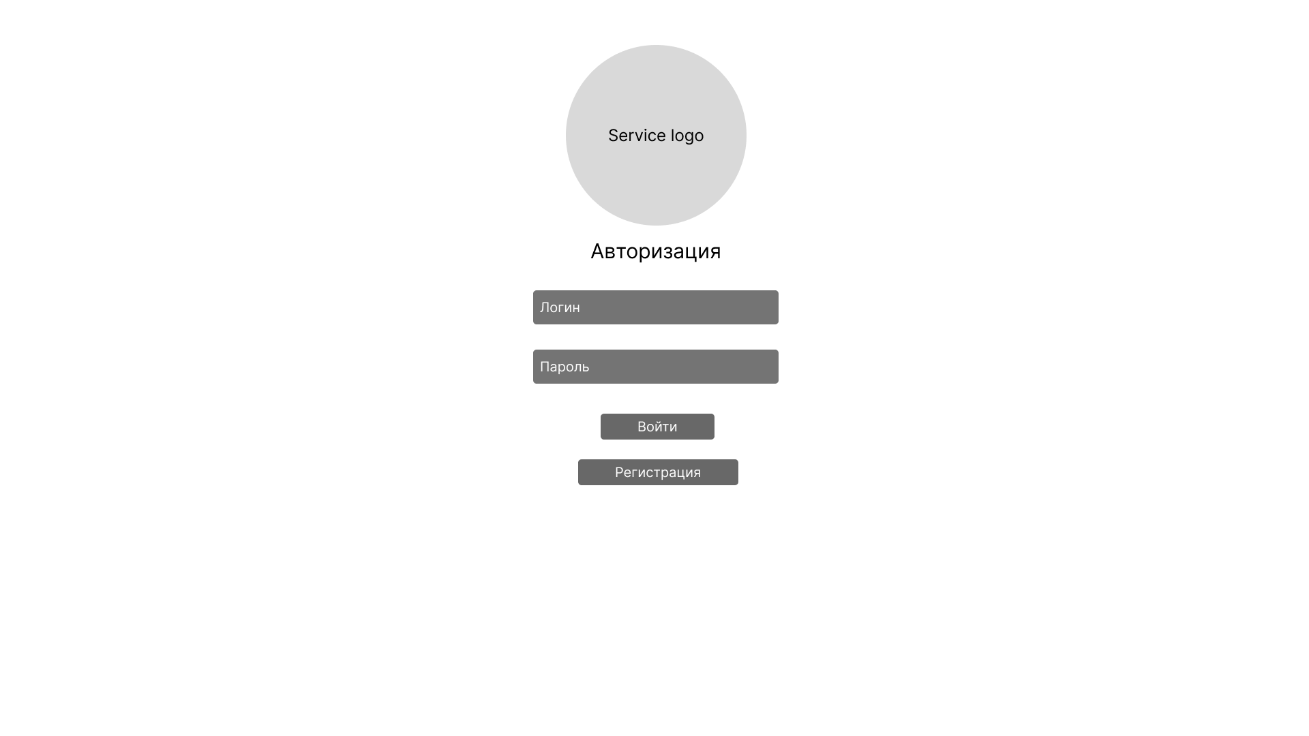

*Рисунок 2 – Макет страницы авторизации*

На рисунке 3 представлен макет главной страницы сервиса. На данном макете можно увидеть 3 основных компоненты.

«Шапка» сервиса. Представляет из себя навигационную панель по основным страницам сервиса:

* Главная – главная страница сервиса;
* Магазин – магазин с товарами артистов;
* Новости – новостная лента с записями от артистов, на которых подписан пользователь;
* Поиск – поиск музыки, артистов, альбомов на сервисе;
* Переход на личную страницу пользователя.

На основном компоненте макета расположены различные элементы:

* Подборка треков на день. Для каждого трека отображается:
  + Название трека в формате «Имя исполнителя - Название»;
  + Возможность добавить композицию в список понравившихся;
  + Дополнительные возможности.
* Рекомендации артистов для пользователя.
* Подборка плейлистов под настроение;
* Лента новостей в формате краткого обзора (не полный текст, если новость слишком большая, нет изображений).

Музыкальный плеер расположен в самом низу страницы. На нем можно увидеть основные элементы управления музыкальным потоком:

* Предыдущий трекж;
* Плей\пауза;
* Следующий трек;
* Название текущего трека;
* Регулировка перемотки;
* Дополнительные действия;
* Громкость.

Плеер расположен на всех страницах сервиса, если пользователь слушает музыку.

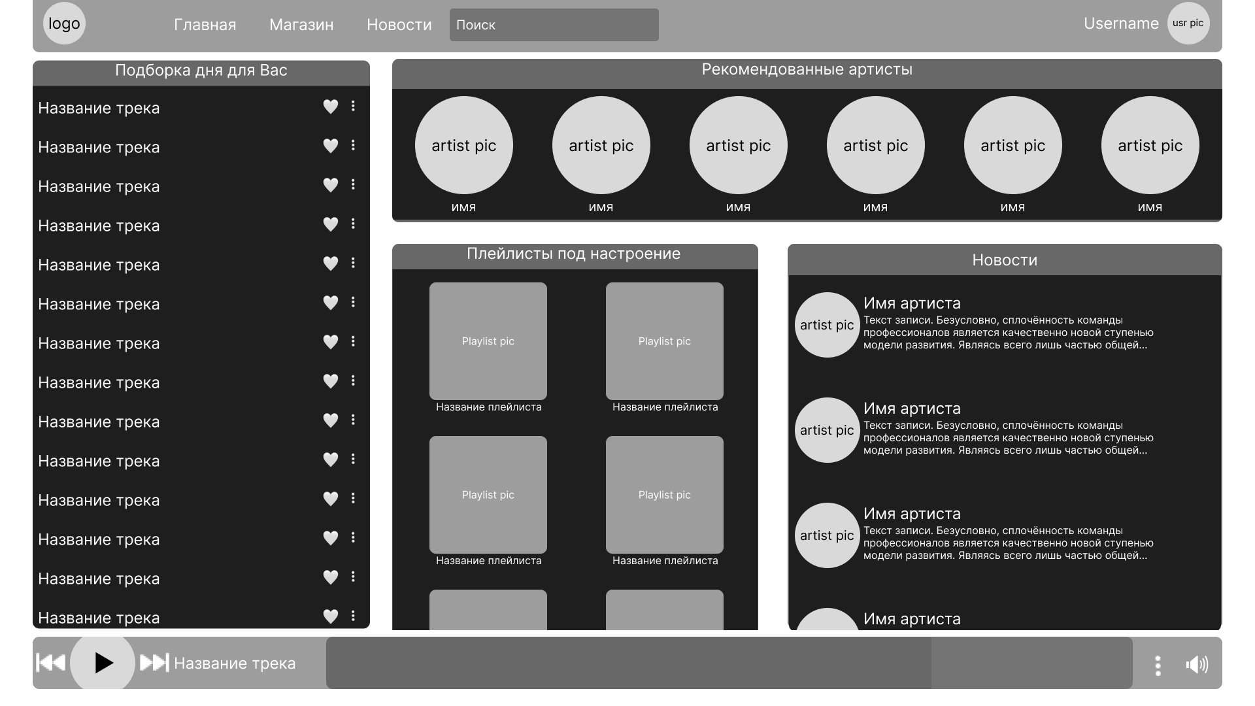

*Рисунок 3 – Макет главной страницы*

На рисунке 4 изображен макет страницы с сохраненной пользователем музыкой. На данном макете присутствует список понравившихся композиций, список созданных пользователем плейлистов, список понравившихся артистов.

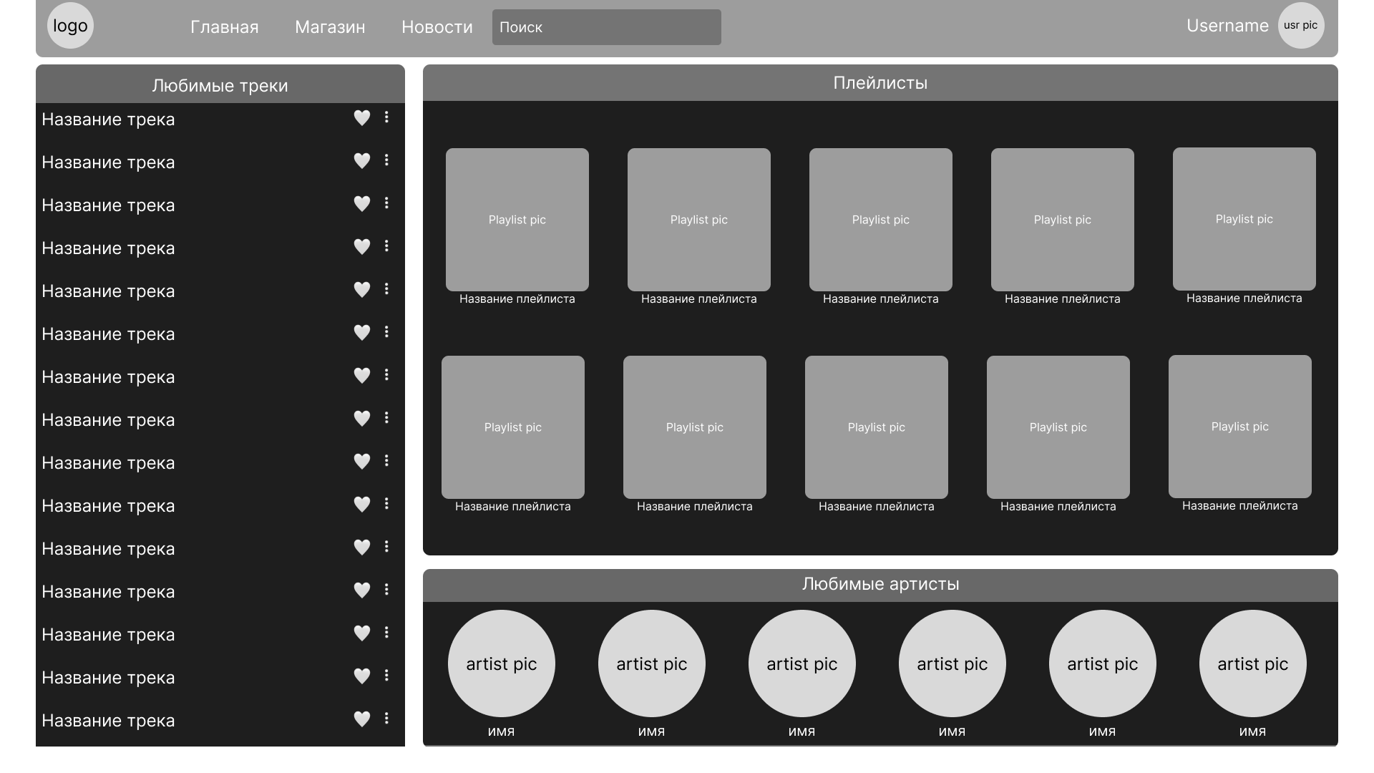

*Рисунок 4 – Макет страницы с сохраненной музыкой пользователя.*

Макет страницы артиста представлен на рисунке 5. На данной странице сервиса располагается список всех треков артиста, отсортированный по популярности. Присутствует основная информация об артисте: его имя, описание. Также присутствуют кнопки управления для пользователя (добавить в понравившиеся, заблокировать, дополнительные возможности).

Ниже расположен список изданных артистов альбомов. Каждый альбом в списке имеет название и изображение.

В самом низу формы находятся компоненты новостей артиста и его товаров. Каждая новость содержит текст, количество оценок «лайков» и дату публикации. Список товаров содержит их миниатюрные изображения, название, стоимость и возможность добавления в корзину пользователя.

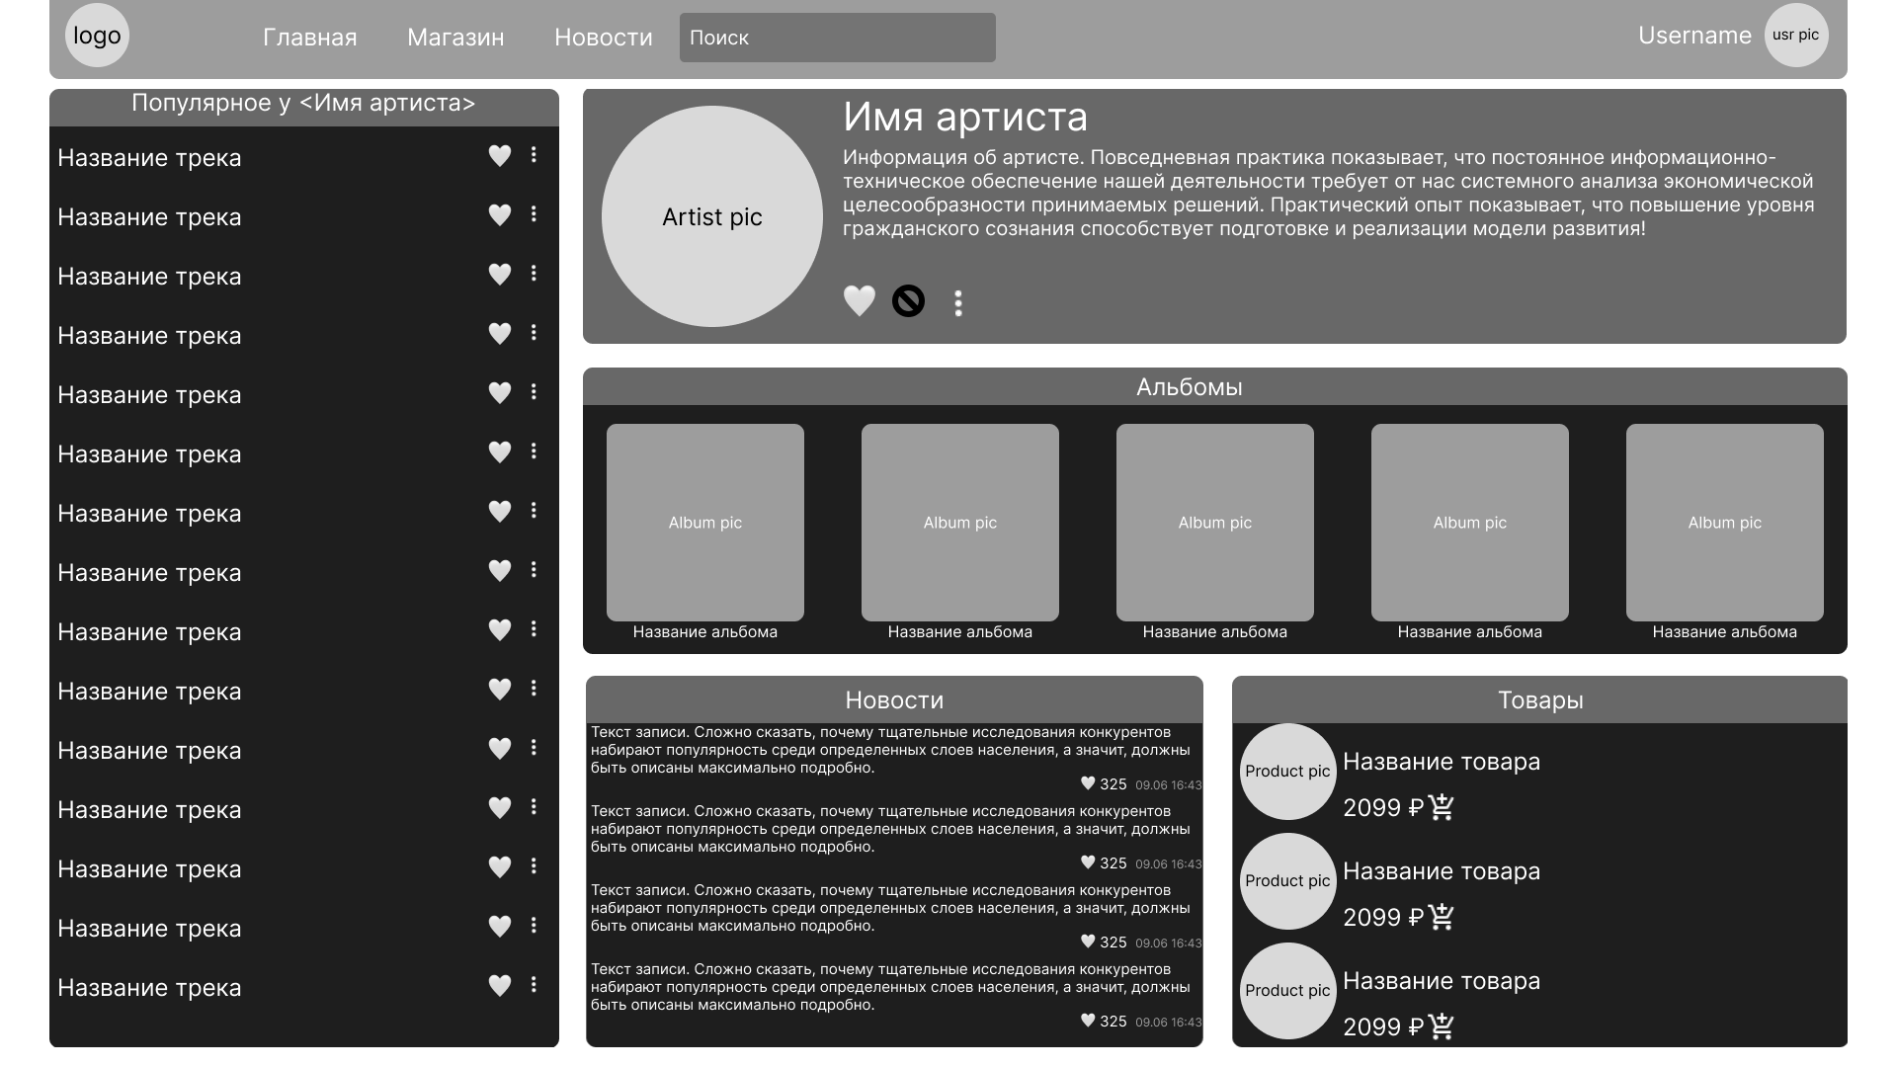

*Рисунок 5 – Макет страницы артиста.*

На рисунке 6 представлен макет новостной ленты для пользователя. Тут отображаются все новости, на которые подписан пользователь. Новости расположены в хронологическом порядке.

Каждая запись сопровождается иконкой артиста, его именем, текстом записи, картинками (если артист их прикрепил), количеством оценок «лайков» и датой публикации.

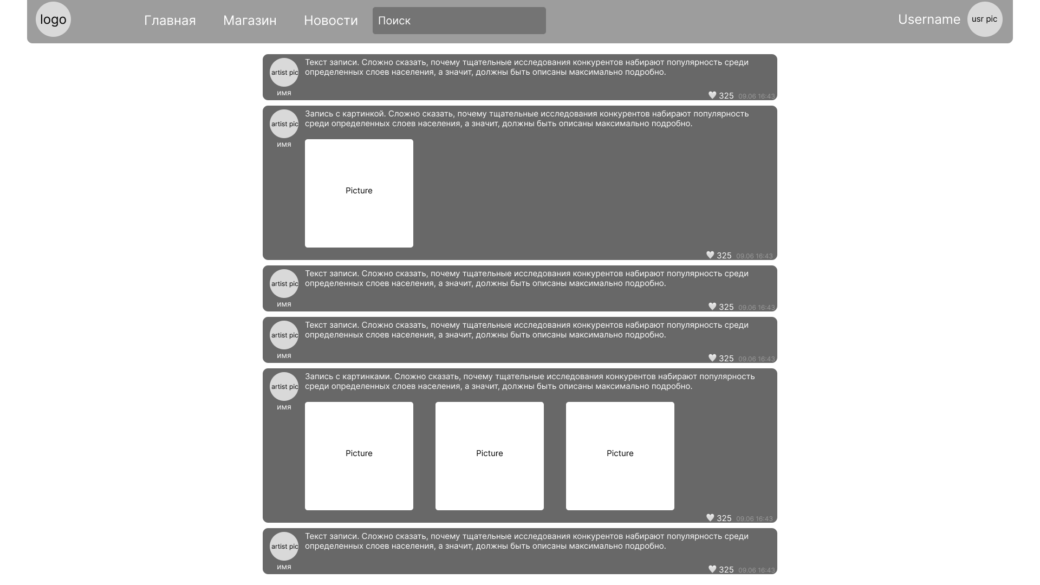

*Рисунок 6 – Макет страницы новостной ленты.*

Макет страницы поиска по сервису представлен на рисунке 7. На данном макете находится строка поиска, в которую пользователь должен ввести запрос.

Поиск ведется по 3 категориям:

* Композиция;
* Альбом;
* Исполнитель.

Для каждой категории на макете представлен свой список.

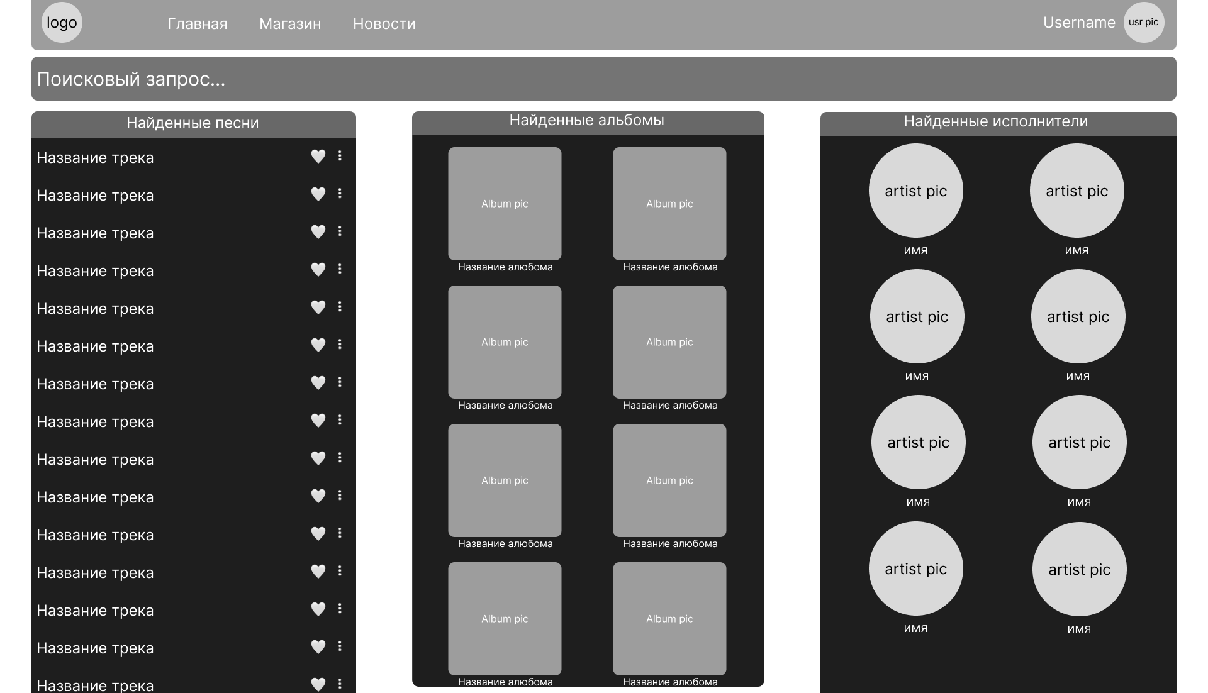

*Рисунок 7 – Макет страницы поиска по сервису*

На рисунке 8 представлен макет страницы магазина.

Данная страница имеет свой поиск по товарам. Также, присутствует возможность фильтрации по типу товара (только одежда, диски\виниловые пластинки, и т.д.).

По результатам поиска пользователю будет предложен список товаров. Каждый элемент в списке является «карточкой» товара. На ней расположено изображение товара, его название и описание. Помимо этого на каточке расположена цена товара и возможность добавления в корзину.

В правой части формы расположена текущая корзина пользователя. В ней находятся все товары, которые туда добавил пользователь. Каждый элемент сопровождается миниатюрной фотографией, названием, ценой и возможностью этот товар из корзины убрать. Внизу корзины находится кнопка оформления заказа с суммарной стоимостью всех товаров в корзине.

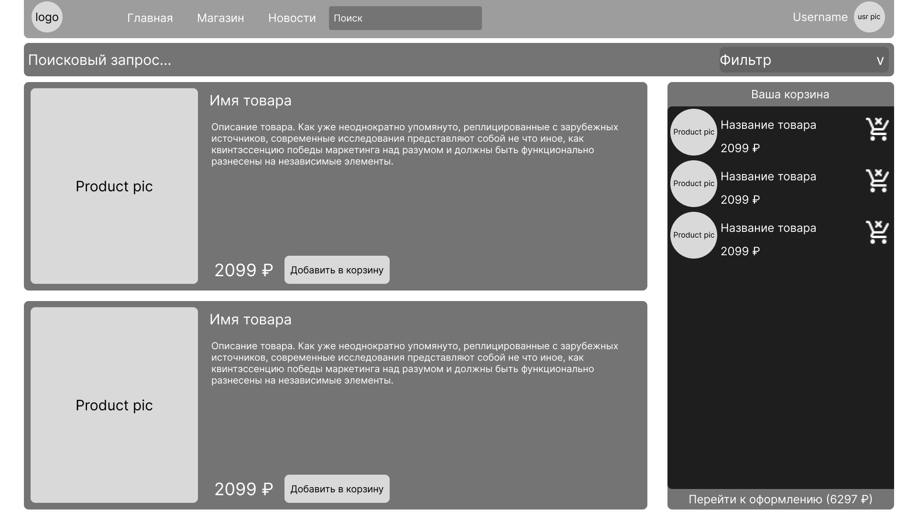

*Рисунок 8 – Макет страницы магазина*